BOEHM Guillaume 11 Janvier 2016
HECKEL Thibault

Projet Java – M3105
- Sujet 1 : Fractales -

Sommaire :

I – Introduction p.
II – Analyse p.

III – Réalisation p.

IV – Utilisation p.

V – Conclusion p.



I – Introduction :

Citation du sujet donné :

« On souhaite écrire un programme en Java permettant de calculer et d'afficher une fractale portant pour nom l'ensemble de Mandelbrot.
Pour savoir si un point complexe c du plan appartient à l'ensemble de Mandelbrot, on lui fait subir la transformation suivante selon un nombre d'itération fixé :
zn = z2n+1+c
zn, zn+1 et c sont des nombres complexes.
On débute avec z0 = 0, c étant le point étudié. Si au terme de ces itérations le module de zn est inférieur ou égal à 2, alors il est probable qu'il appartienne à l'ensemble de Mandelbrot (la certitude augmente avec le nombre d'itérations). Si le module dépasse 2 avant la dernière itération, alors il y a certitude que ce point n'appartient pas à l'ensemble.
On devra pouvoir choisir le nombre d'itérations, zoomer ou dézoomer à la souris sur une partie de la fractale. La fractale devra occuper toute la surface de la fenêtre, même si on l’agrandit ou la réduit. »
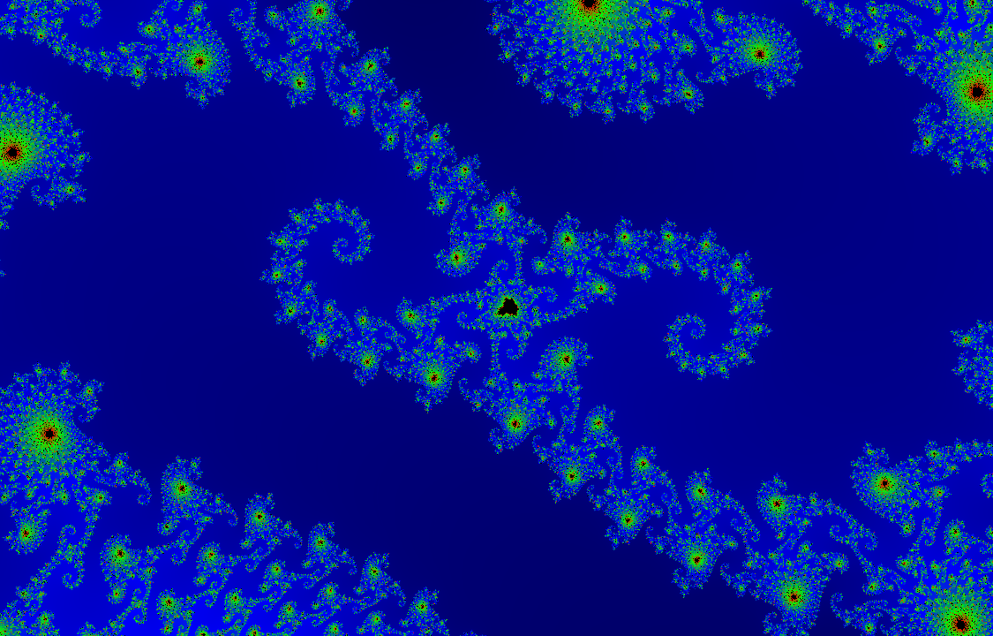
Capture d'écran du programme :
Points = -0.743643887037151 + 0.13182590420533i , zoom = 5329501
II – Analyse :

Pour répondre à la problématique posée nous avons préféré diviser notre travail comme nous le faisions en TP de Java. Soit les cinq classes suivantes :

- Principal : Contient la fonction « main » appelant la création d'une nouvelle instance de la classe Window – qui comme son nom l'indique créer une fenêtre (JFrame).

- Window : Cette classe répertorie tout ce qui est en rapport avec l'IHM de notre application : création de la fenêtre, implantation des options demandés sous formes de boutons et de menu, affichage de fenêtre de dialogue. La fractale doit être dessiné dans la fenêtre créée. C'est pourquoi celle-ci créer une instance de la classe PaintArea qui est incrusté au JPanel, lui même contenu dans le JFrame créé en tout début.

- Mandelbrot : C'est la pièce maîtresse de notre programme. Cette classe contient toutes les informations dont nous avons besoin pour construire notre fractale. Grâce à celle-ci il est possible de généraliser notre travail et de l'appliquer dans d'autre programme. Celle-ci contient des membres de classe (static) ce qui nous permet d'en modifier la teneur dans dans notre programme.

- PaintArea : Cette classe permet de dessiner notre fractale. Elle réagit aussi aux modifications que nous pouvons apporter en cliquant et en activant la molette de notre souris.

- RGBDialog : Héritant de la classe JDialog, cette classe défini une boîte de dialogue personnalisée

Pour résumer nous pouvons dire que notre code lie nos classes de cette façon :

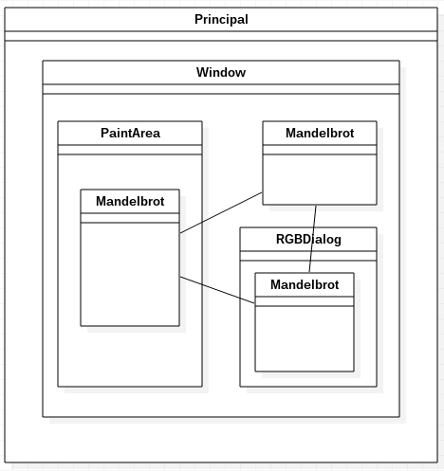

La classe Principal contient la classe Window, qui elle même contient les classes PaintArea, RGBDialog et Mandelbrot. Cependant PaintArea et RGBDialog font elles aussi appel à Mandelbrot.

Les liaisons visibles sur ce schéma traduisent les membres static de la classe Mandelbrot. Cela permet notamment de montrer que toutes modifications appliquées à l'un de ses trois appels touche l'ensemble du programme.

III – Réalisation

La classe Mandelbrot est détaillée dans les commentaires de celle-ci.

PaintArea :

Fonction paint :

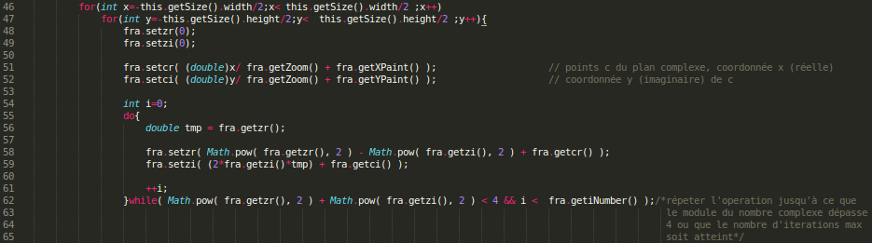
Dans cette portion du code on peut voir sur les deux premières lignes les deux boucles for imbriqués permettant de calculer et afficher les points de la fractale non pas de 0 - largeur et 0 - hauteur mais de -largeur/2 - largeur/2 et de même en hauteur, la raison de ce décalage est de pouvoir par la suite zoomer la fractale au centre de la fenêtre et non pas dans le coin en haut a gauche.
Ensuite viens la boucle while, qui permet de calculer séparément la composante réelle et irréelle du nombre jusqu'à ce que son module dépasse 2 ou que le nombre d’itérations voulu est été atteint.
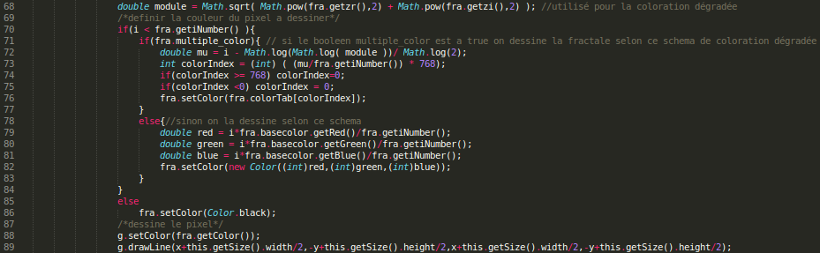
La variable module (qui stocke le module du nombre complexe calculé) permet d'effectuer le calcul pour choisir la couleur dans le schéma de coloration dégradée (ligne 71 – schéma trouvé sur internet), le deuxième schéma de coloration (ligne 78) change simplement l'intensité de couleur du pixel selon son nombre d'itérations (+itérations = +intensité), si le module du nombre complexe a dépassé le nombre d'itérations choisi, alors le pixel est éclairé en noir (ligne 86). On effectue ensuite un drawLine de un pixel de largeur lui aussi décalé par rapport a x et y, cela rejoint le décalage des boucles for imbriquées en début de fonction.
La classe PaintArea implémente MouseListener ainsi que MouseWheelListener afin de pouvoir zoomer et dézoomer la fractale avec la molette de la souris, et pouvoir choisir un point a zoomer en cliquant avec la souris.
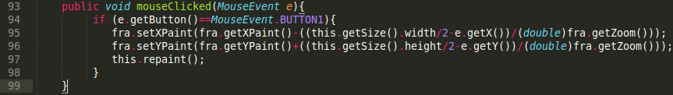
La surcharge de l’événement mouseClicked permet donc de décrire le comportement du programme quand un bouton de la souris est préssé.
À la ligne 95, on prends on prends l’écart (en pixel) entre le point actuellement centré et le point voulu, et on divise le tout par le zoom actuel, ce qui nous ramène à l'ensemble mathématique. On soustrait ensuite ce nombre au point(mathématique), ce qui nous donne le nouveau point de la fractale à zoomer.
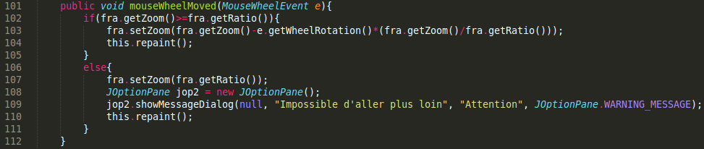
La surcharge de l'événement mouseWheelMouved permet de décrire le comportement du programme lorsque la molette de la souris est bougée.
Afin d'éviter de zoomer de 1 en 1, ce qui serait extrêmement lent, on multiplie la rotation de la molette par un certain nombre, ce certain nombre étant : le zoom actuel / un ratio. À la base l’intérêt était de multiplier simplement par ratio, seulement au plus on zoom dans la fractale au moins le zoom se fait sentir, nous avons donc décidé de multiplier la rotation de la molette en fonction du zoom, celui-ci serait donc divisé par un certain ration afin de rester raisonnable.

IV – Utilisation

V – Conclusion

Dans un premier temps il est possible de zoomer dans la fractale grâce a la molette de la souris :
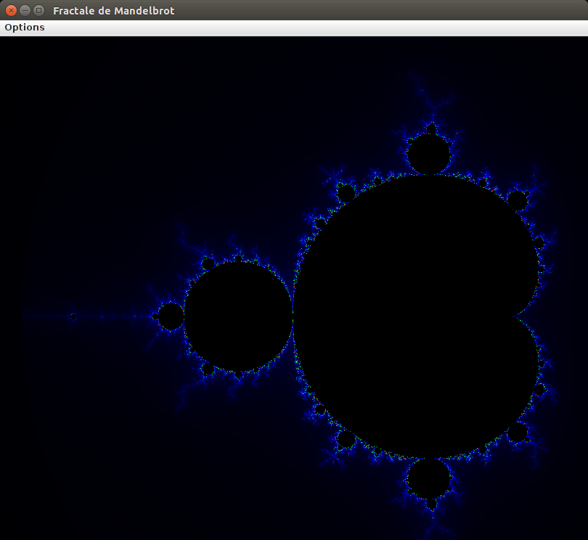
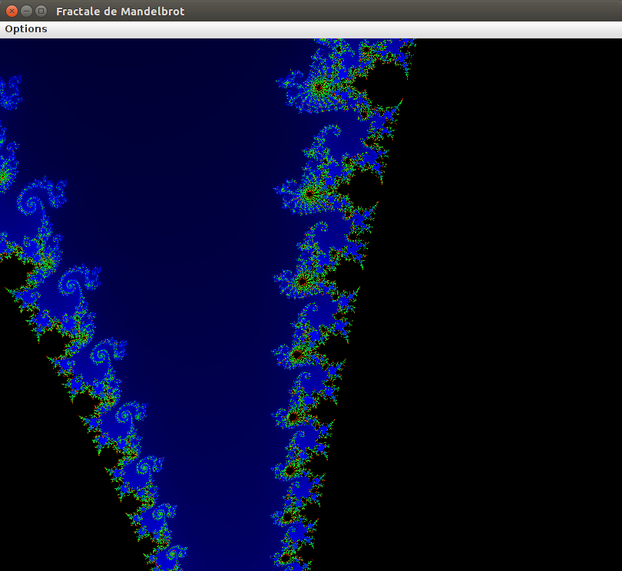

=>

Il est également possible de changer de point de zoom en cliquant avec la souris :
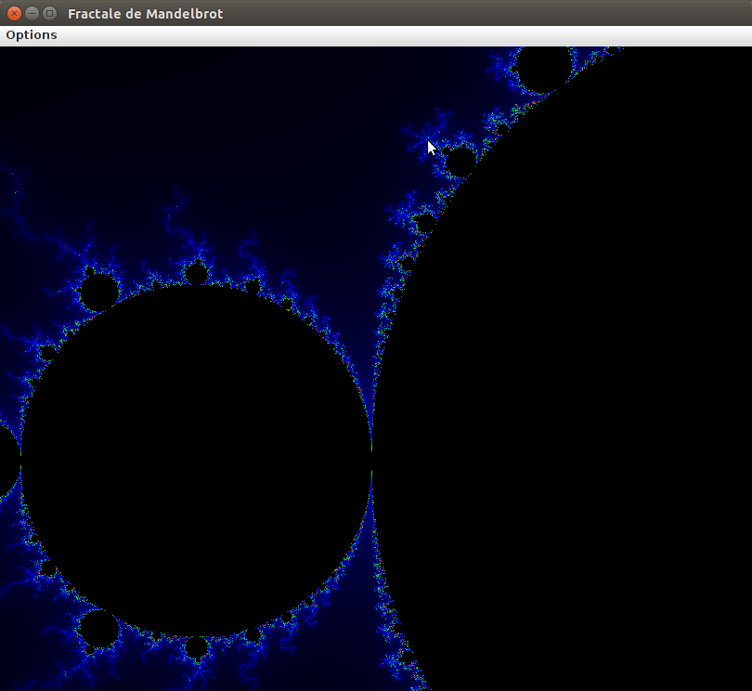
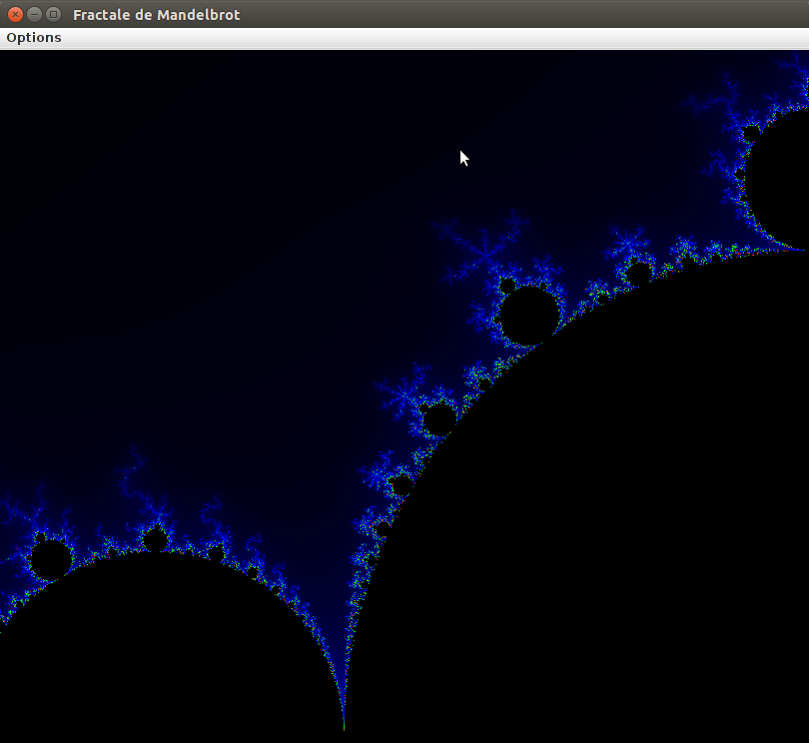

=>

Une menu d'options permet aussi de modifier divers aspects et options de la fractale, tel que :
-le nombre d’itérations :
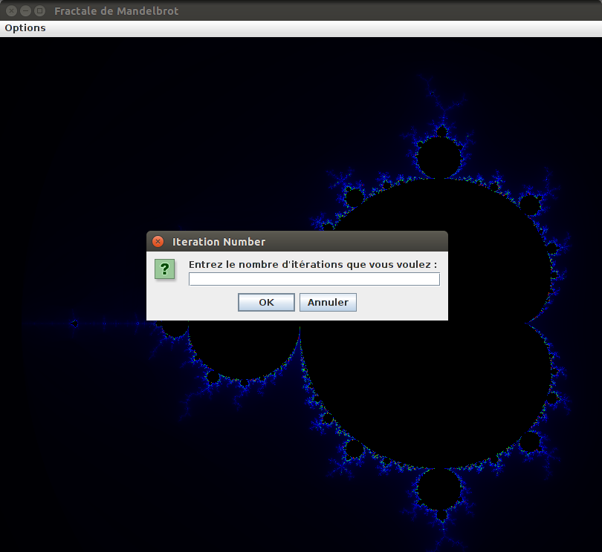

-le point de la fractale à zoomer :
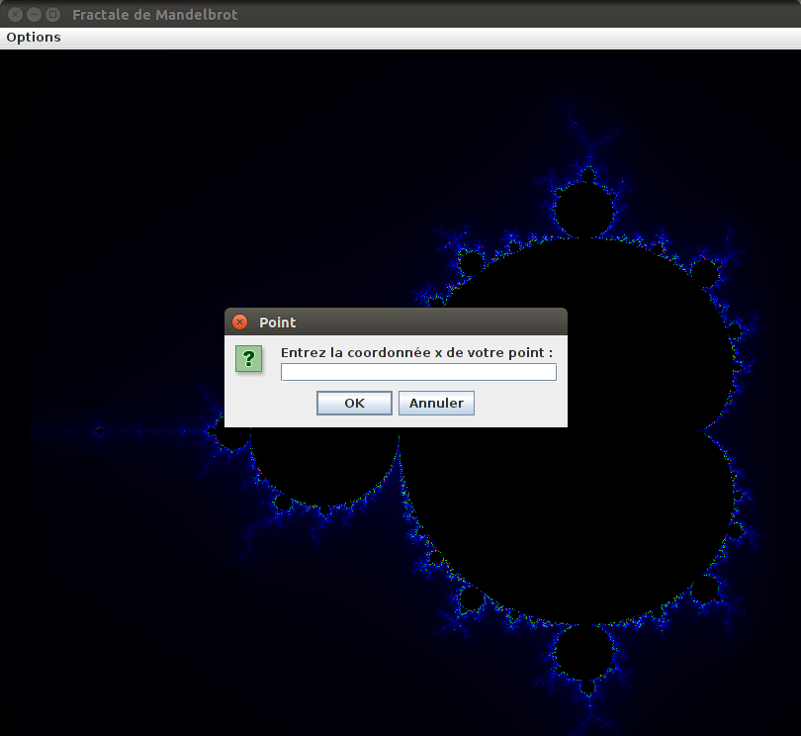
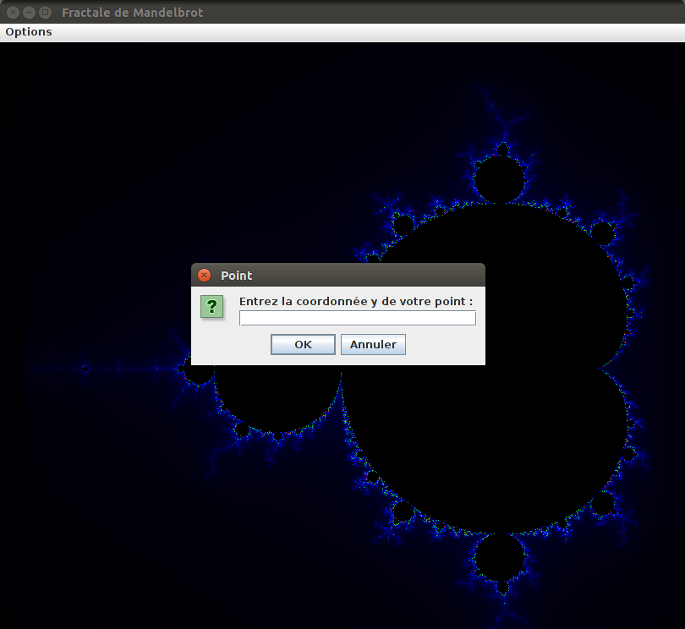
-la couleur de la fractale et l'option monochrome/couleurs dégradées :
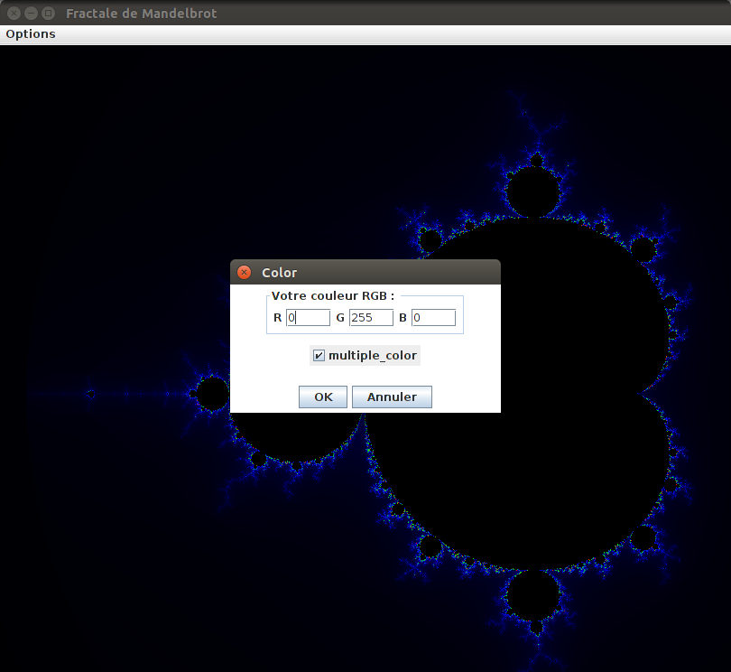

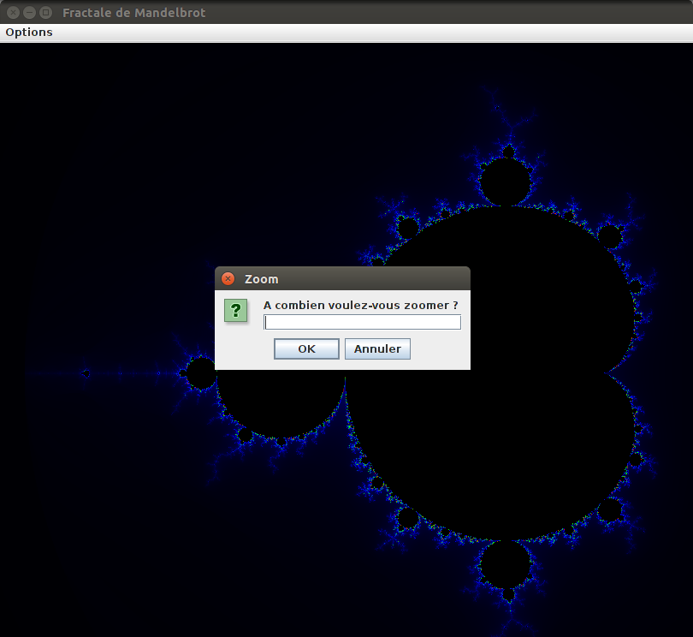
-le zoom :

Il s'y trouve également un bouton de réinitialisation pour remettre la fractale dans le même état qu'elle se trouvait au lancement du programme ainsi qu'un bouton « quitter » afin de fermer le programme.

- classes utilisées
- relations entre les classes
- fonctionnement global
Réalisation
- choix techniques
- présentation de certains algorithmes "complexes" utilisés
- eventuellement, format de fichier utilisé
Utilisation
- mode d'emploi
- configuration requise
Conclusion
- bilan
- optimisations possibles
- extensions possibles

